出国交流申请流程
1．进入办事大厅：http://ehall.seu.edu.cn。输入账号密码。在‘服务’页面搜索‘出国（境）交流申请管理’。以学生组身份进入。
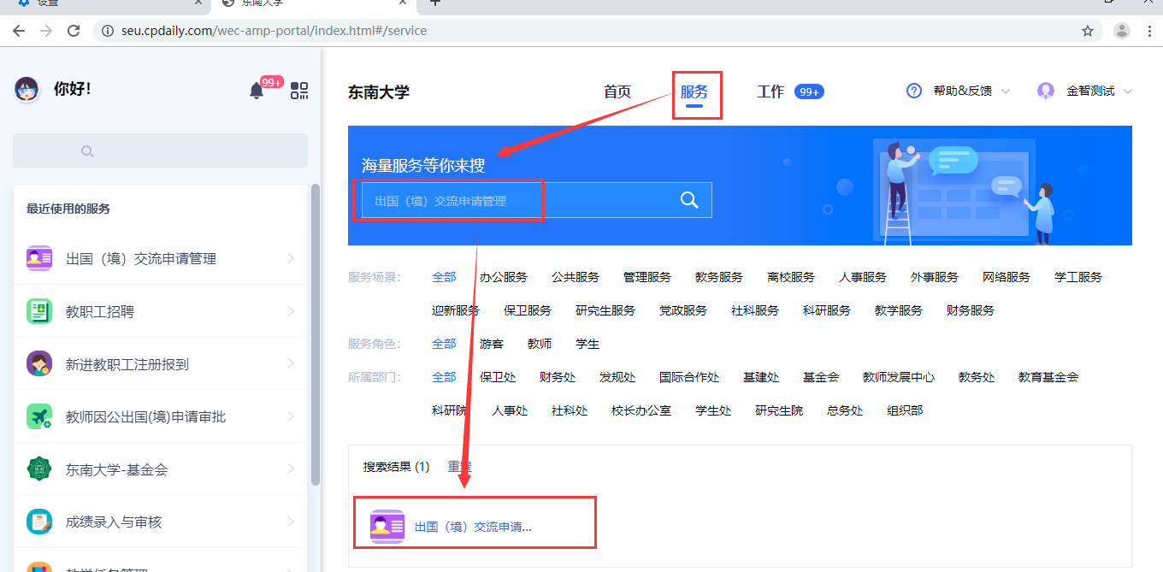
2．选择出国申请—出国申请页面：点击‘申请’按钮，选择学年学期和申报批次，点击‘确定’
进入申请信息填报页面。注意每个批次只能申请一次。
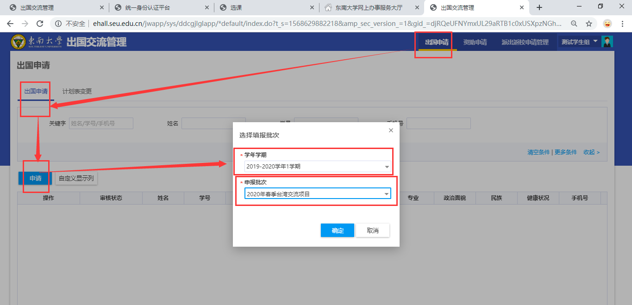
3．进入信息填报页面填写具体信息。部分信息由系统自动带出，无需填写。其中带星号的为必填项。如果有课程认定，必须要填写课程认定关系信息。全部填写完成后，点击‘提交申请’完成出国申请。
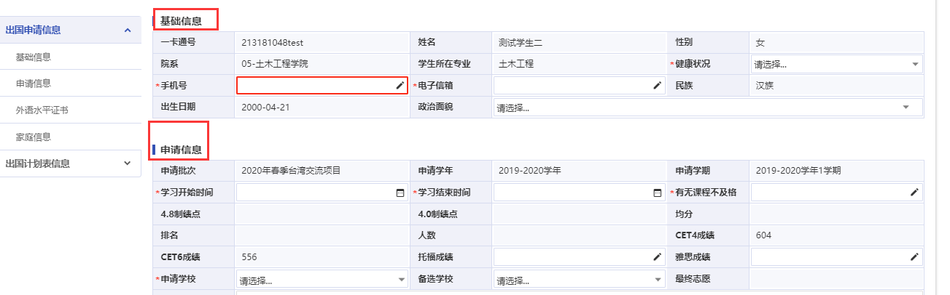
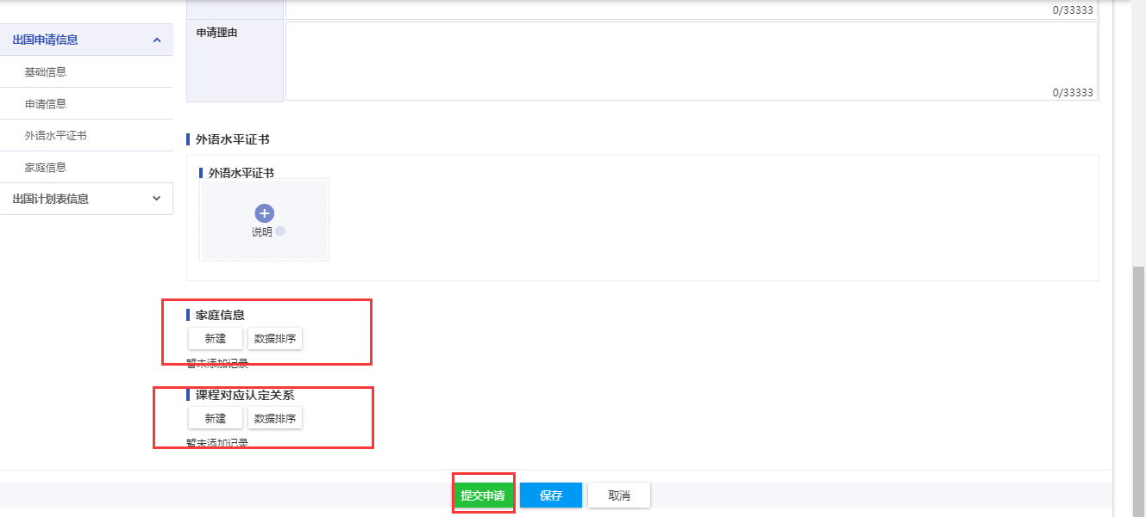
4．提交出国申请后，可以回到首页，点击审核状态，可以看到申请流程的情况。
